東日本大震災被災者支援のための
『ナスカ展』「シカン展」テーマ曲の作曲・演奏者
瀬木貴将 サンポーニャ＆ケーナ・チャリティーコンサート

主催：ペルー大使館・PROMPERU (ペルー政府・貿易観光庁)・日本ペルー協会
日時 ：2011年5月23日(月）
6：30pm 開場
7：00pm 開演
会場 ：東京ウィメンズプラザ
会場に募金箱をご用意いたします。集まりました寄付金は、後日、主催者全員立会いのもと、日本赤十字社に手渡します。領収証の必要な方には大使館が用意いたします。

入場無料。
ご入場のすべての方にペルー大使館から小さなプレゼントや、抽選で、素敵なプレゼントが当たります。
休憩時間には大使館がご用意する軽食と飲物をお楽しみください。

予約なしで当日おいで頂けますが、前もってご出欠のお返事を頂ければ助かります。お返事は以下のどちらからでも受付いたします。

ペルー大使館：Fax:03-3409-7589 e-mail: rkon@embperujapan.org
PRONPERU ：Fax:03-3486-2177 e-mail: promperu@japan.email.ne.jp
日本ペルー協会：Fax:03-3595-5598 e-mail: andes@krc.biglobe.ne.jp

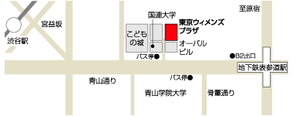

東京ウィメンズプラザ：渋谷区神宮前5-53-67
表参道下車徒歩7分、または、渋谷駅下車徒歩12分

